**Проверить свое здоровье просто и быстро!**

**Проверить свое здоровье просто и быстро!**

**На базе наших Дневных стационаров проводится бесплатная диспансеризация населения.**

Желающие проверить свое здоровье могут самостоятельно обратиться. По результатам обследования можно пройти курс лечения в Дневном стационаре.

**Дневной стационар при поликлинике №3** (ш. Тутаевское шоссе, д. 31). Кабинет заведующей дневным стационаром Султановой Марии Владимировны Прием ведется с 8:30-14:00 по будням (с понедельника по пятницу). Все интересующие вопросы Вы можете задать по телефону: **55-84-13** (звонить с 12:00 до 14:00)

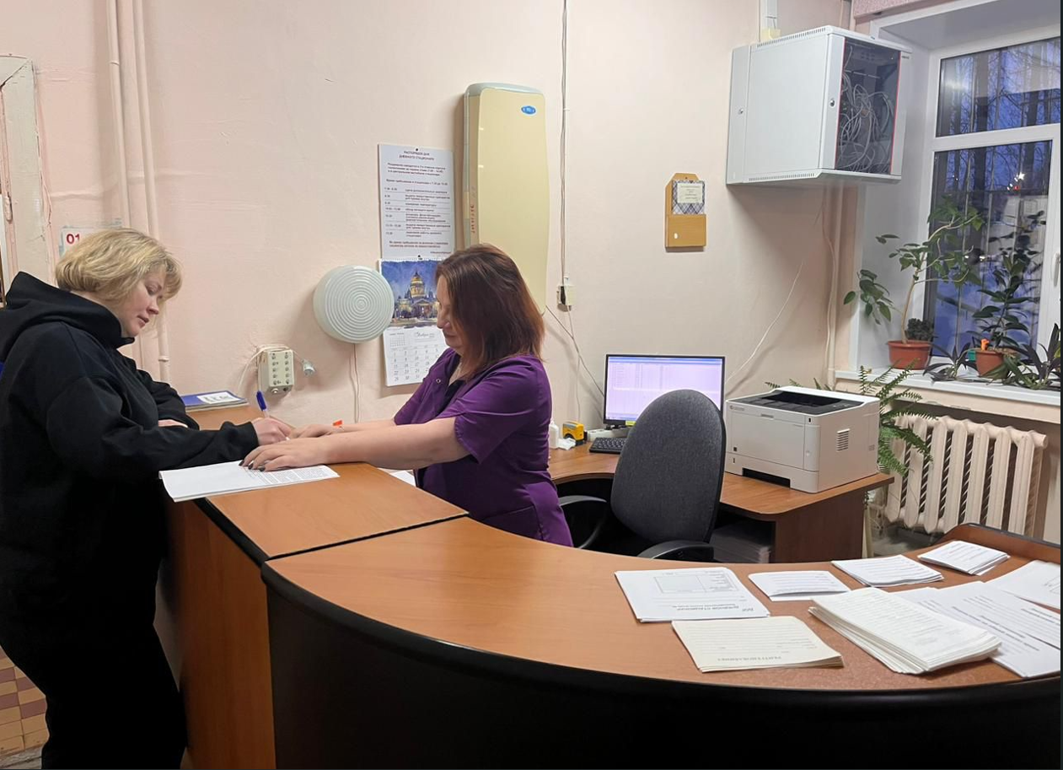

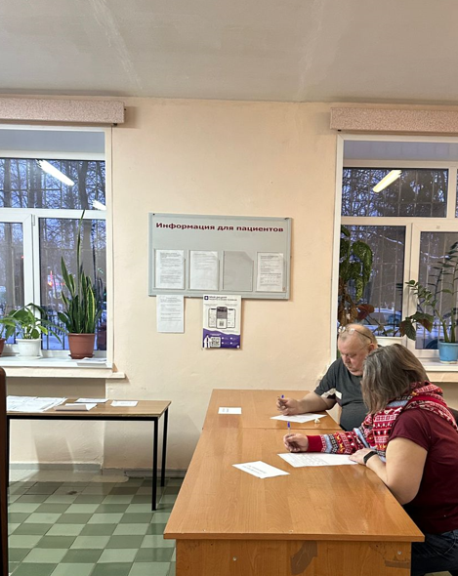

Дневной стационар при поликлинике №2 (ул. Труфанова, 9/2). Прием ведется с 8:30-14:00 по будням (с понедельника по пятницу). Все интересующие вопросы Вы можете задать по телефону: **53-26-75** (звонить с 12:00 до 14:00).